 |  | GERENCIA DE ASISTENCIA SANITARIA DEL BIERZO | 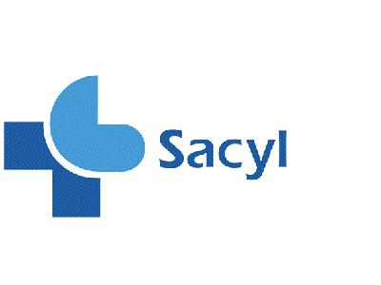

HOY, DÍA 29 DE MARZO, NO HAY CONSULTA
MÉDICA EN VILLADEPALOS.

DE 9:00 A 11:30 SE LES ATIENDE EN CARRACEDELO
Y DE 12:00 A 14:00 EN VILLAVERDE.

LAMENTAMOS LAS MOLESTIAS OCASIONADAS

